南京医科大学无抽搐电休克治疗虚拟仿真实验教学软件开发项目更正公告

一、项目基本情况
原公告的采购项目编号：JSHC-2022060306B2
原公告的采购项目名称：南京医科大学无抽搐电休克治疗虚拟仿真实验教学软件开发
首次公告日期：2022年06月20日

二、更正信息
更正事项：☑采购公告
更正内容：
1、投标文件递交
因疫情防控需要，各供应商可选择邮寄、现场送达方式递交投标文件，但必须在递交投标文件截止时间前，将投标文件密封好送达，逾期送达或未密封，将被拒收。快递邮寄（建议：顺丰或EMS）地址：江苏省南京市建邺区嘉陵江东街8号综合体B3栋一单元16层，徐雪<收> 联系方式：025-83603368。
供应商应充分考虑投标文件邮寄在途时长，以及注重文件包装的严密性、防水性。供应商承诺：自行承担邮寄标书丢失、破损等风险,以及由此导致的流标、投标被否决的后果。
2、开标
本项目变更为线上开标，受托人（被委托人）出示个人身份证原件和授权书原件，在开标前通过扫描下方二维码进入腾讯会议软件，参与开标。
评标过程中，受托人（被委托人）须备好身份证原件和授权书原件（以便核查），并保持手机通讯和网络畅通。
开标时间：2022年07月06日14点30分腾讯会议线上开标
腾讯会议 ID：634 611 460
会议密码：060306
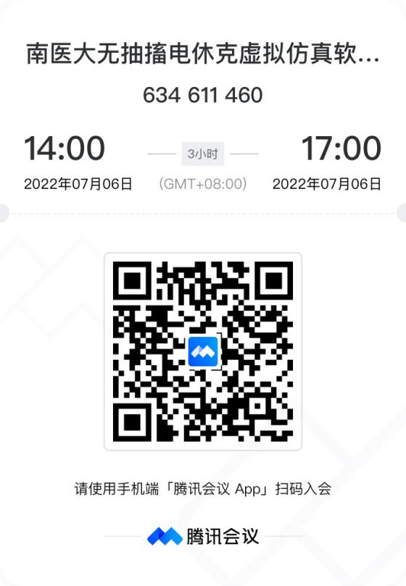
更正日期：2022年6月28日

三、其他补充事宜
无。

四、凡对本次公告内容提出询问，请按以下方式联系。
1. 采购人信息
名称：南京医科大学
地址：南京市江宁区龙眠大道101号
联系方式： 姚老师 025- 82296050
2. 采购代理机构信息
名称：江苏省华采招标有限公司
地址：南京市建邺区嘉陵江东街8号综合体B3栋一单元16层
联系方式：025-83609978
3. 项目联系方式
项目联系人：徐工
电话：025-83603368
江苏省华采招标有限公司
2022年6月28日

